PROJECT-ORDER
BÀI TOÁN 1: MQ VÀ Không MQ
KHÔNG CÓ MQ
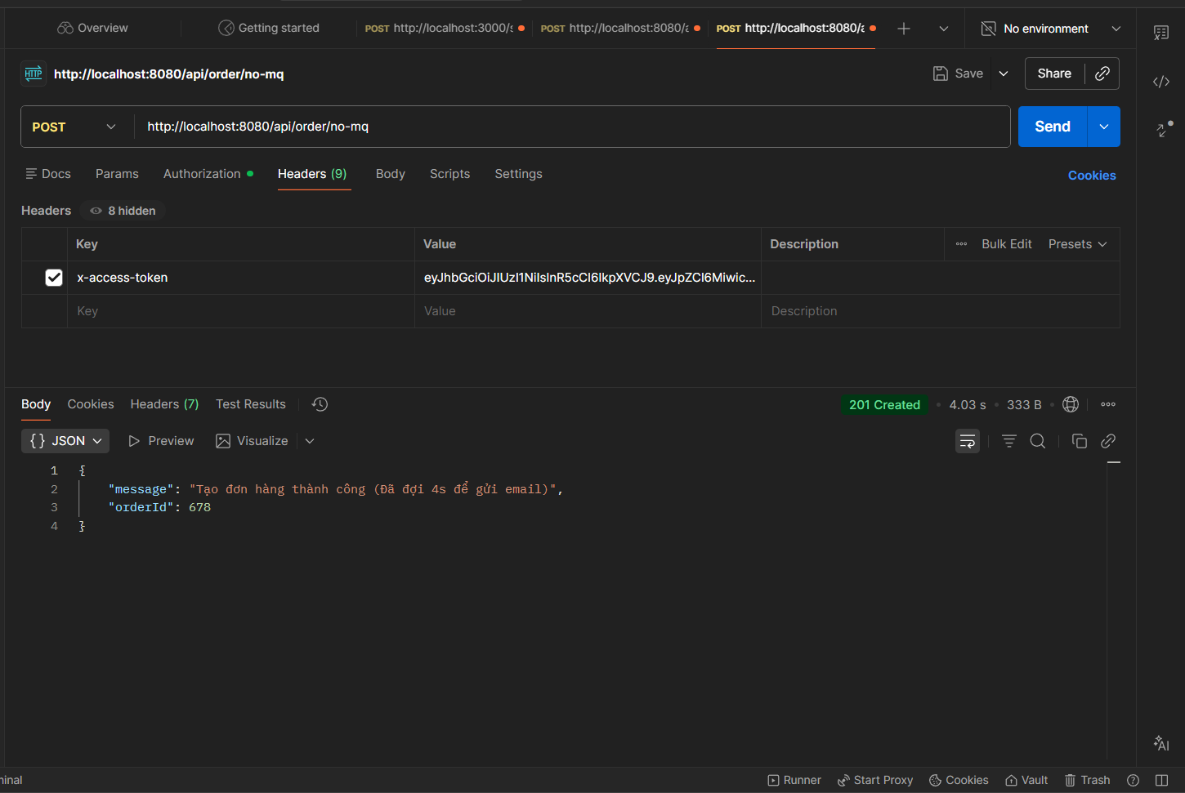

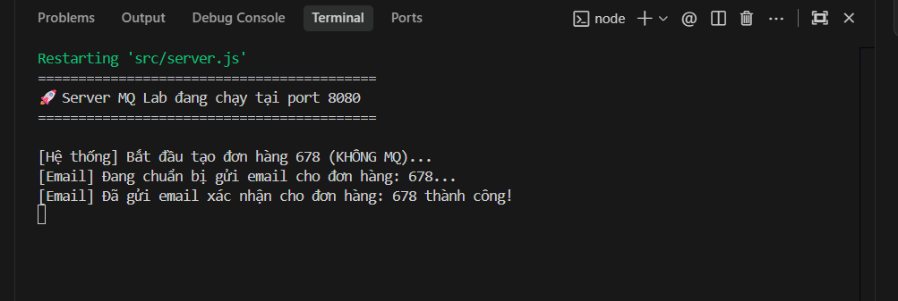

CÓ SỬ DỤNG MQ
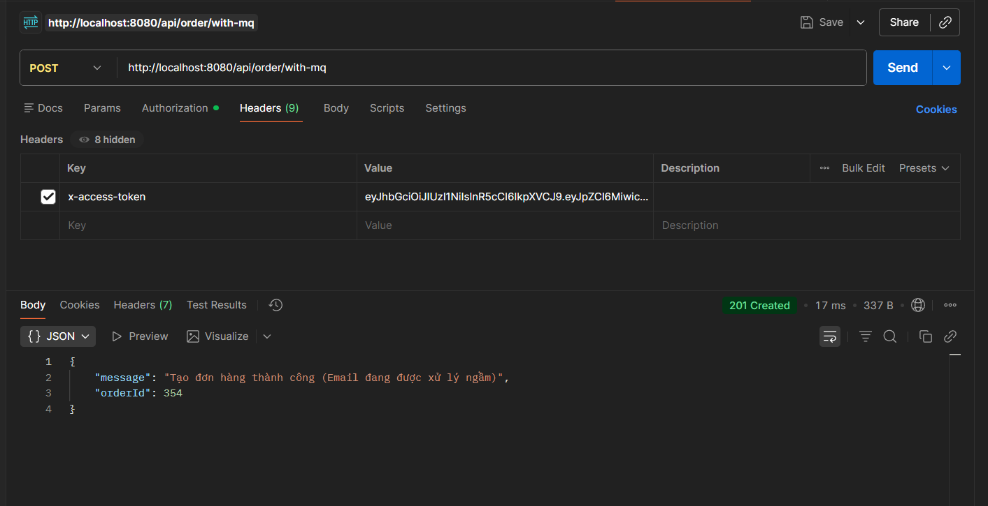
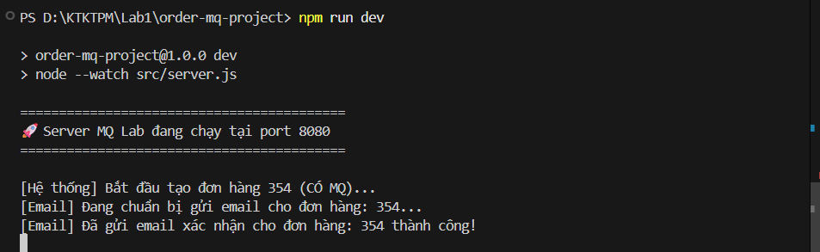

KẾT LUẬN
Trường hợp KHÔNG dùng MQ (API phải "đợi"):
- Mở Postman, gửi request POST tới http://localhost:8080/api/order/no-mq.
- Kết quả: Postman mất khoảng 4 giây mới nhận được phản hồi.
- Lý do: Hệ thống phải thực hiện xong việc gửi email (chậm) rồi mới trả kết quả cho khách hàng.
Trường hợp DÙNG MQ (Hệ thống phản hồi ngay):
- Gửi request POST tới http://localhost:8080/api/order/with-mq.
- Kết quả: Phản hồi trả về lập tức (vài mili giây).
- Lý do: Đơn hàng được tạo ngay, còn việc gửi email được đẩy vào hàng đợi để xử lý ngầm, không làm phiền khách hàng.
BÀI TOÁN 2 : FLASH SALE
KẾT NỐI SQLITE
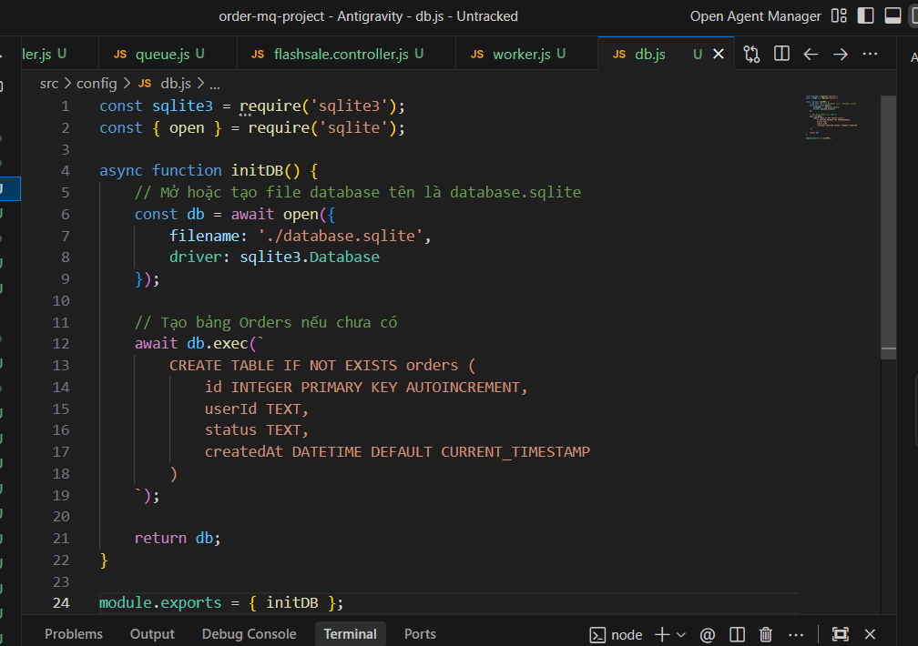
Controller của flash Sale

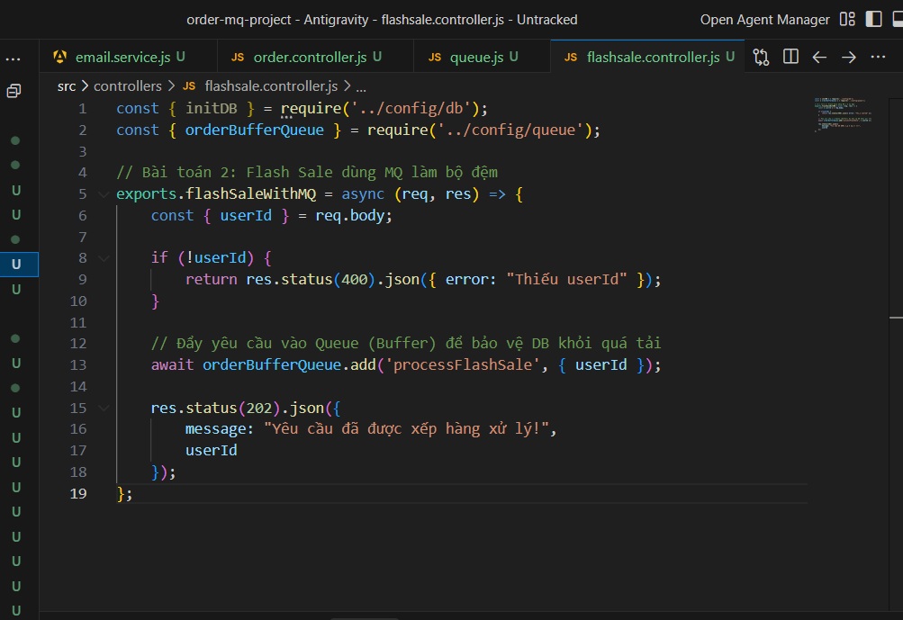

Worker lấy đơn hàng từ hàng đợi và ghi vào database "đều đều".
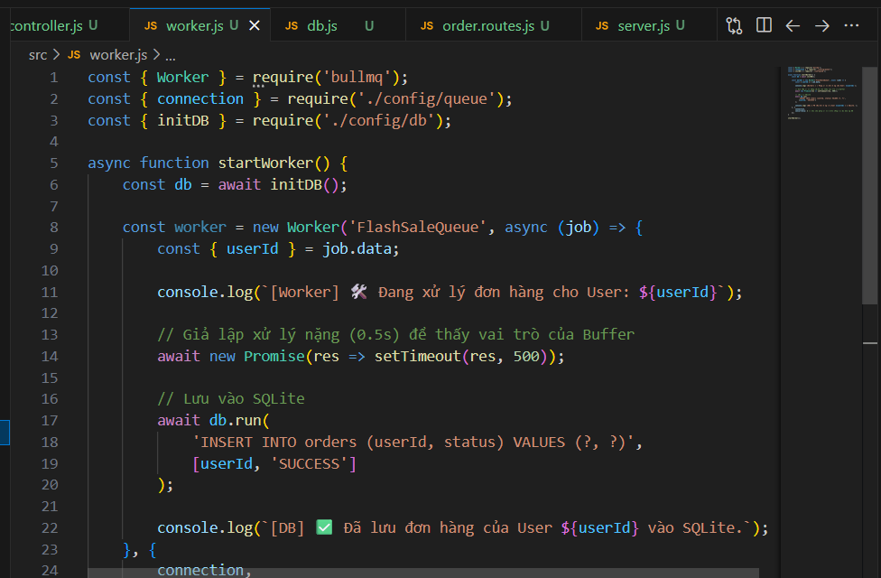

GIẢI SỬ TEST 10 ĐƠN LIÊN TỤC CÓ MQ
POSTMAN
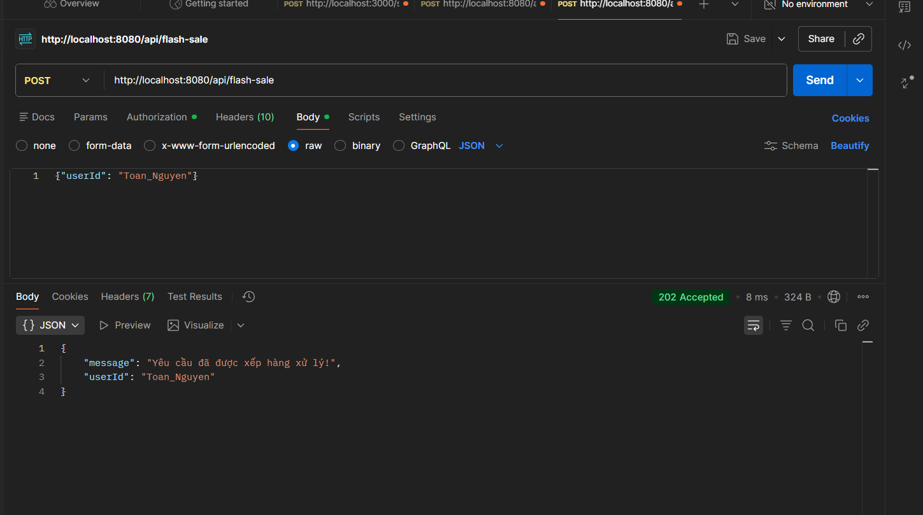
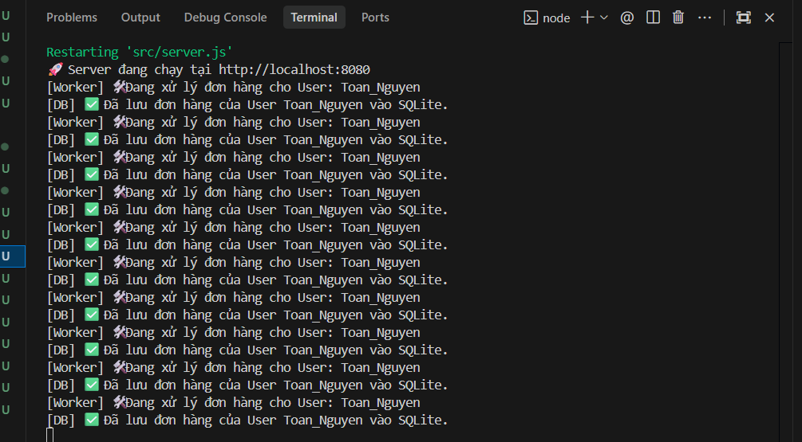

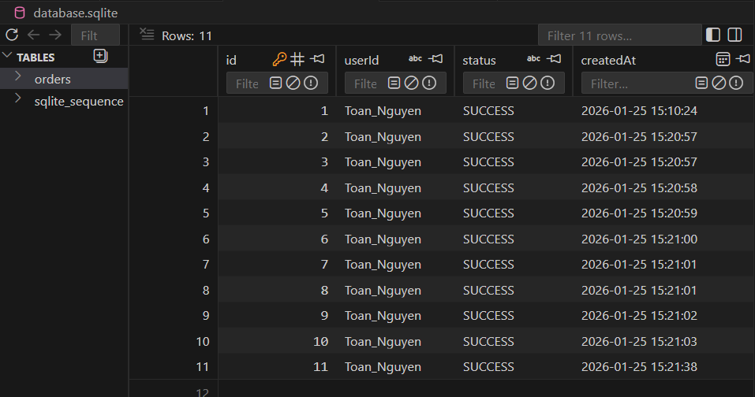

GIẢI SỬ TEST 10 ĐƠN LIÊN TỤC KHÔNG CÓ MQ
POSTMAN
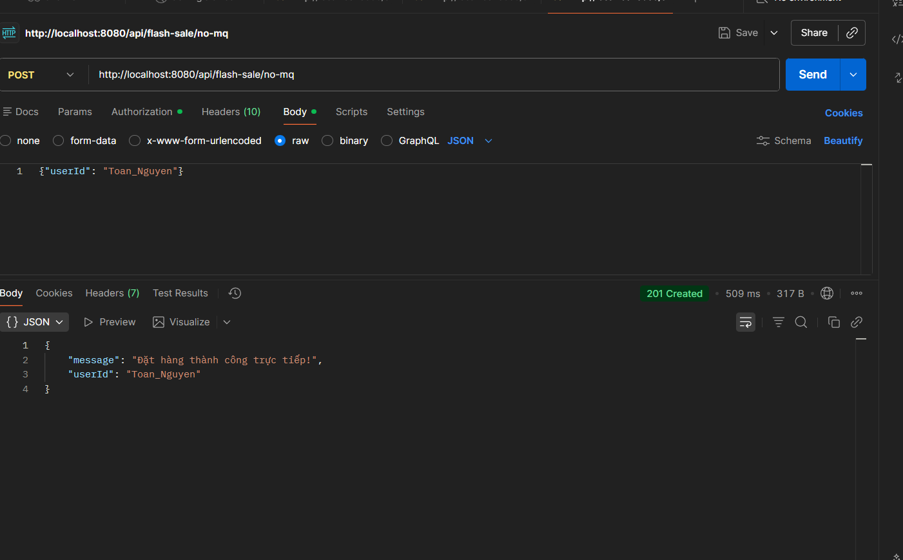
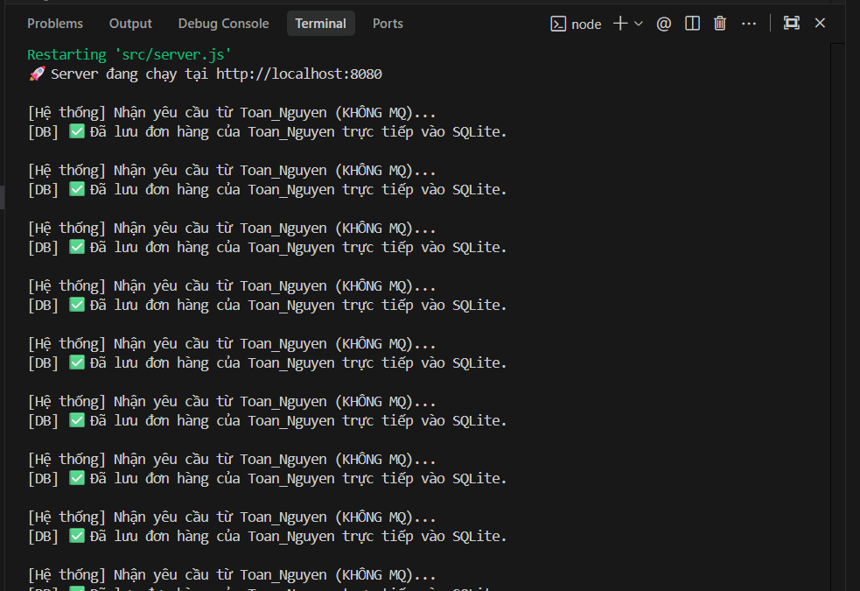
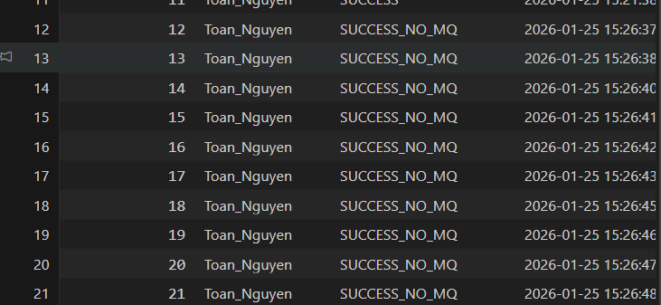

KẾT LUÂN
1. Kết quả thực nghiệm qua Postman
Tiêu chí | Không có MQ (image_7055ee) | Có có MQ (image_70c9d6)
Trạng thái phản hồi | 201 Created | 202 Accepted
Thời gian phản hồi | 509 ms | 34 ms
Trải nghiệm người dùng | Phải đợi hệ thống xử lý xong database mới nhận được kết quả. | Nhận được phản hồi ngay lập tức, hệ thống ghi nhận yêu cầu và xử lý sau.

2. Phân tích luồng xử lý qua Terminal (Console Log)
- Trường hợp Không: Hệ thống xử lý theo kiểu đồng bộ (Synchronous). Mỗi khi có yêu cầu đến, hệ thống phải thực hiện ghi trực tiếp vào SQLite rồi mới phản hồi cho người dùng. Điều này làm nghẽn luồng xử lý nếu số lượng người dùng cùng lúc tăng cao.
- Trường hợp Có MQ : Hệ thống xử lý theo kiểu bất đồng bộ (Asynchronous). API chỉ đóng vai trò nhận request và đẩy vào Queue (Buffer). Sau đó, Worker mới lấy đơn hàng ra xử lý từ từ theo năng lực của hệ thống (mô tả qua dòng log [Worker] Đang xử lý...).
3. Kết luận so sánh chi tiết
A. Về Hiệu năng và Tốc độ (Performance)
- Có MQ: Tốc độ phản hồi nhanh gấp ~15 lần (34ms so với 509ms). Hệ thống tách biệt việc "Nhận đơn" và "Gửi đơn", giúp giải phóng tài nguyên API ngay lập tức.
- Không MQ: Tốc độ bị giới hạn bởi tốc độ ghi của Database. Khi có 10.000 người truy cập cùng lúc (Flash Sale), thời gian chờ sẽ cộng dồn dẫn đến treo máy (Timeout).
B. Về Độ ổn định và Chống sập (Scalability & Resilience)
- Có MQ: Queue đóng vai trò là "bộ đệm" (Buffer). Dù 10.000 người vào dồn dập, hệ thống vẫn không sập vì Worker chỉ xử lý "đều đều" theo đúng ngưỡng chịu tải của DB (~2.000 req/phút).
- Không MQ: DB bị dội bom yêu cầu dồn dập dẫn đến quá tải, gây ra lỗi rớt request, sập web hoặc bán quá số lượng (Oversell) do tranh chấp dữ liệu.
C. Về Dữ liệu (Consistency)
- Kết quả trong file database.sqlite cho thấy cả hai đều lưu thành công. Tuy nhiên, với Không MQ, trạng thái là SUCCESS_NO_MQ, còn Có MQ là SUCCESS. Việc dùng MQ giúp dữ liệu được xử lý tuần tự, tránh xung đột ghi vào database cục bộ như SQLite.
4. Kết luận chung
Việc ứng dụng Message Queue là giải pháp bắt buộc cho các hệ thống có lượng truy cập đột biến như Flash Sale hoặc Đặt vé. Nó không chỉ cải thiện trải nghiệm người dùng (phản hồi nhanh) mà còn bảo vệ "sức khỏe" của Database và Service, giúp hệ thống vận hành bền bỉ dưới áp lực lớn.

